РОССИЙСКАЯ ФЕДЕРАЦИЯ

РОСТОВСКАЯ ОБЛАСТЬ

УСТЬ-ДОНЕЦКИЙ РАЙОН

МУНИЦИПАЛЬНОЕ ОБРАЗОВАНИЕ

«КРЫМСКОЕ СЕЛЬСКОЕ ПОСЕЛЕНИЕ»

СОБРАНИЕ ДЕПУТАТОВ КРЫМСКОГО СЕЛЬСКОГО ПОСЕЛЕНИЯ

РЕШЕНИЕ

«Об утверждении схем границ прилегающих территорий, являющихся приложением «З» к правилам благоустройства Крымского сельского поселения, утвержденным Решением Собрания депутатов Крымского сельского поселения от 31.10.2017г. № 47»

Принято
Собранием депутатов № 229 27 февраля 2026 года

В соответствии с Федеральным законом от 06.10.2003 года №131-ФЗ «Об общих принципах организации местного самоуправления в Российской Федерации», со статьей 3 Областного закона от 26.07.2018 № 1426-ЗС «О порядке определения правилами благоустройства территорий муниципальных образований границ прилегающих территорий», с решением Собрания депутатов №47 от 31 октября 2017 года «Об утверждении «Правил благоустройства, уборки и санитарного содержания территории Крымского сельского поселения» Собрание депутатов Крымского сельского поселения

РЕШИЛО:

1.Утвердить схемы границ прилегающих территорий к земельным участкам, зданиям и строениям, находящихся в собственности, аренде или пользовании физических и юридических лиц, расположенные на территории Крымского сельского поселения, согласно приложению.
2. Настоящее решение вступает в силу со дня его обнародования.
3. Контроль за исполнением настоящего решения возложить на главу Администрации Крымского сельского поселения.

Председатель Собрания депутатов - глава
Крымского сельского поселения С.А. Елисеева

Приложение к Решению Собрания депутатов
Крымского сельского поселения
№ 229 от 27.02.2026 г.

Приложение «И» к Решению Собрания депутатов
Крымского сельского поселения
от 31.10.2017 г. № 47

Схема расположения земельного участка или земельных участков на кадастровом плане территории
 | Условный номер земельного участка: 61:39:0040101:ЗУ1
 | Площадь земельного участка: 1581 кв.м.
 | Обозначение характерных точек  границ |  | Координаты, м
 |  |  | X |  | Y
 | 1 |  | 2 |  | 3
 | 1 |  | 471387.58 |  | 2284849.03
 | 2 |  | 471393.69 |  | 2284868.69
 | 3 |  | 471327.46 |  | 2284892.33
 | 4 |  | 471313.16 |  | 2284883.57
 | 5 |  | 471294.35 |  | 2284869.15
 | 6 |  | 471286.05 |  | 2284855.49
 | 7 |  | 471295.12 |  | 2284850.79
 | 8 |  | 471303.25 |  | 2284861.90
 | 9 |  | 471320.62 |  | 2284875.59
 | 10 |  | 471327.13 |  | 2284879.42
 | 11 |  | 471387.38 |  | 2284858.12
12 |  | 471376.41 |  | 2284823.55
13 |  | 471382.70 |  | 2284820.99
14 |  | 471390.36 |  | 2284847.60

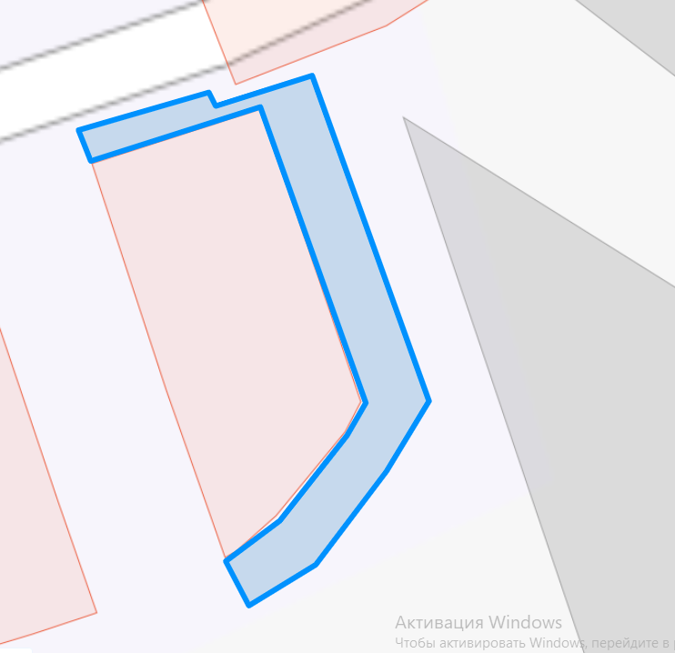
Схема расположения земельного участка или земельных участков на кадастровом плане территории
Условный номер земельного участка: 61:39:0040101:ЗУ1
Площадь земельного участка: 236 кв.м.
Обозначение характерных точек  границ | Координаты, м
Обозначение характерных точек  границ | X | Y
1 | 2 | 3
1 | 471375.99 | 2284823.79
2 | 471375.95 | 2284823.69
3 | 471375.11 | 2284823.97
4 | 471367.19 | 2284796.62
5 | 471367.22 | 2284796.60
6 | 471367.12 | 2284796.31
7 | 471374.31 | 2284793.01
8 | 471377.43 | 2284802.66
9 | 471382.72 | 2284821.05
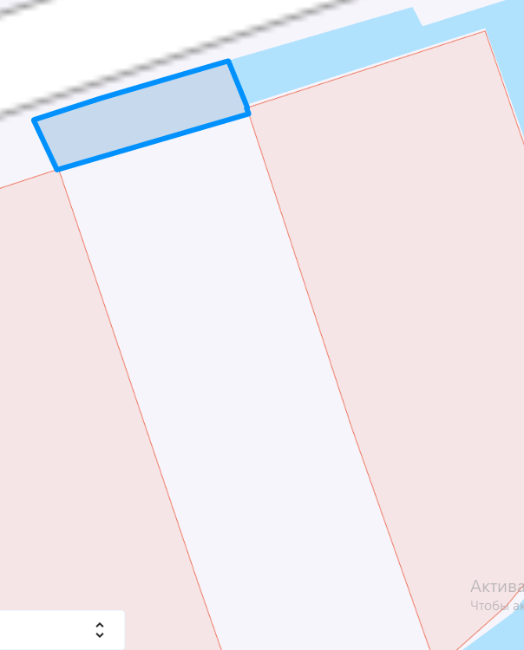
Схема расположения земельного участка или земельных участков на кадастровом плане территории

Условный номер земельного участка: 61:39:0040101:ЗУ1
Площадь земельного участка: 297 кв.м.
Обозначение характерных точек  границ | Координаты, м
Обозначение характерных точек  границ | X | Y
1 | 2 | 3
1 | 471284.89 | 2284825.15
2 | 471296.21 | 2284850.42
3 | 471286.26 | 2284854.90
4 | 471275.27 | 2284829.63

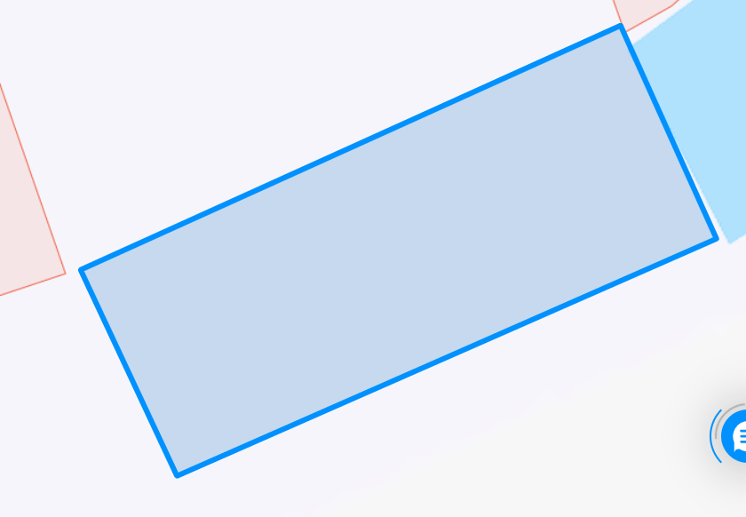

Схема расположения земельного участка или земельных участков на кадастровом плане территории

Условный номер земельного участка: 61:39:0040101:ЗУ1
Площадь земельного участка: 214 кв.м.
Обозначение характерных точек  границ | Координаты, м
Обозначение характерных точек  границ | X | Y
1 | 2 | 3
1 | 471358.43 | 2284769.61
2 | 471367.10 | 2284796.31
3 | 471374.25 | 2284793.02
4 | 471365.58 | 2284767.00

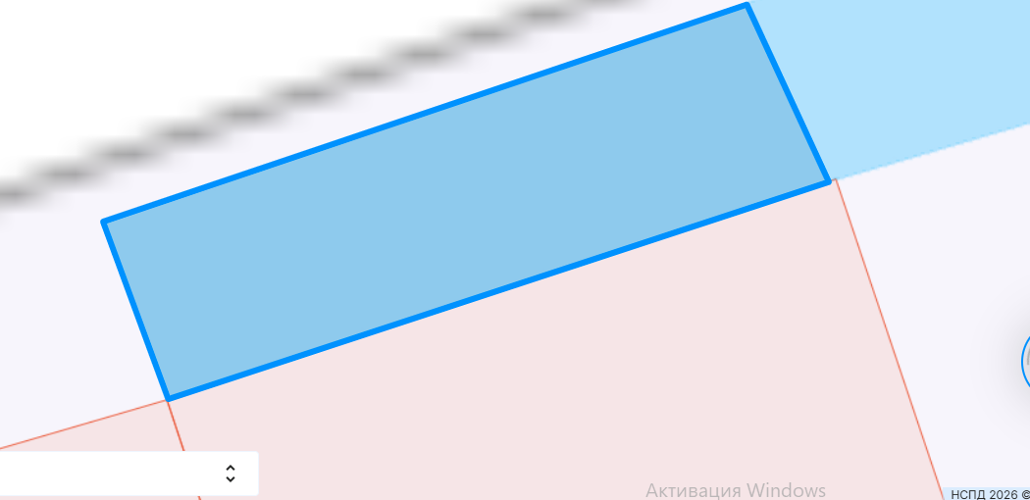

Схема расположения земельного участка или земельных участков на кадастровом плане территории

Условный номер земельного участка: 61:39:0040101:ЗУ1
Площадь земельного участка: 306 кв.м.
Обозначение характерных точек  границ | Координаты, м
Обозначение характерных точек  границ | X | Y
1 | 2 | 3
1 | 471275.30 | 2284829.58
2 | 471266.53 | 2284800.74
3 | 471276.06 | 2284796.78
4 | 471280.42 | 2284811.39
5 | 471283.98 | 2284822.21
6 | 471284.76 | 2284824.72

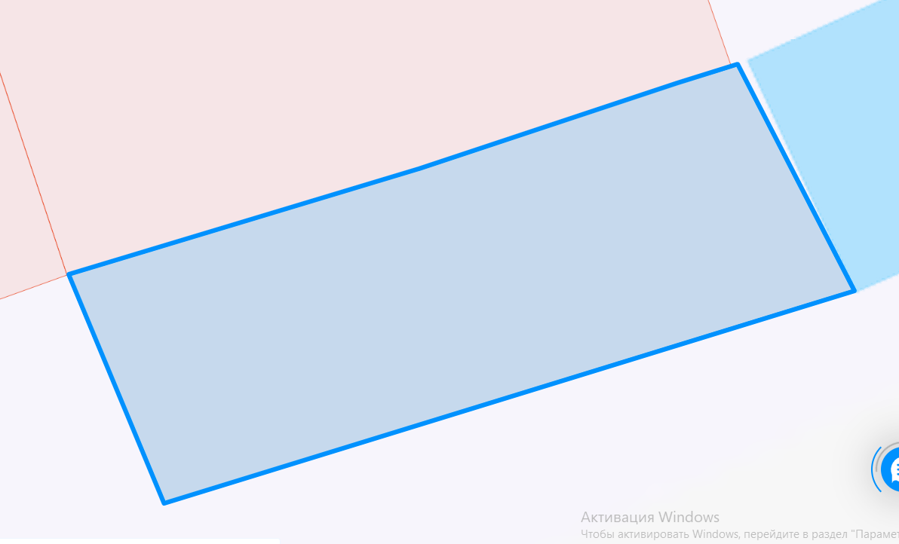

Схема расположения земельного участка или земельных участков на кадастровом плане территории

Условный номер земельного участка: 61:39:0040101:ЗУ1
Площадь земельного участка: 216 кв.м.
Обозначение характерных точек  границ | Координаты, м
Обозначение характерных точек  границ | X | Y
1 | 2 | 3
1 | 471350.31 | 2284741.27
2 | 471358.46 | 2284769.52
3 | 471365.53 | 2284766.90
4 | 471357.39 | 2284739.34

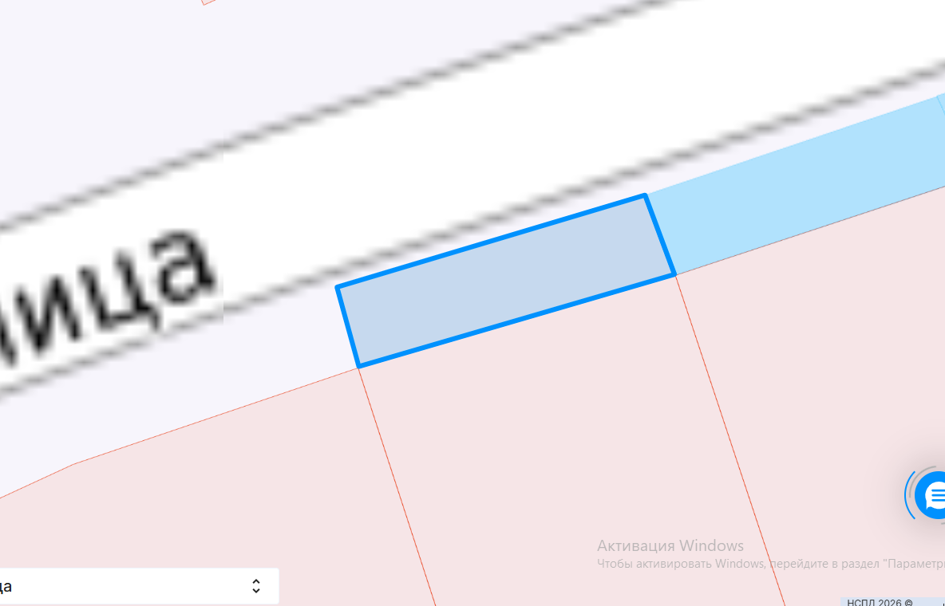

Схема расположения земельного участка или земельных участков на кадастровом плане территории

Условный номер земельного участка: 61:39:0040101:ЗУ1
Площадь земельного участка: 285 кв.м.
Обозначение характерных точек  границ | Координаты, м
Обозначение характерных точек  границ | X | Y
1 | 2 | 3
1 | 471265.98 | 2284768.73
2 | 471275.95 | 2284796.62
3 | 471266.41 | 2284800.93
4 | 471257.91 | 2284771.72

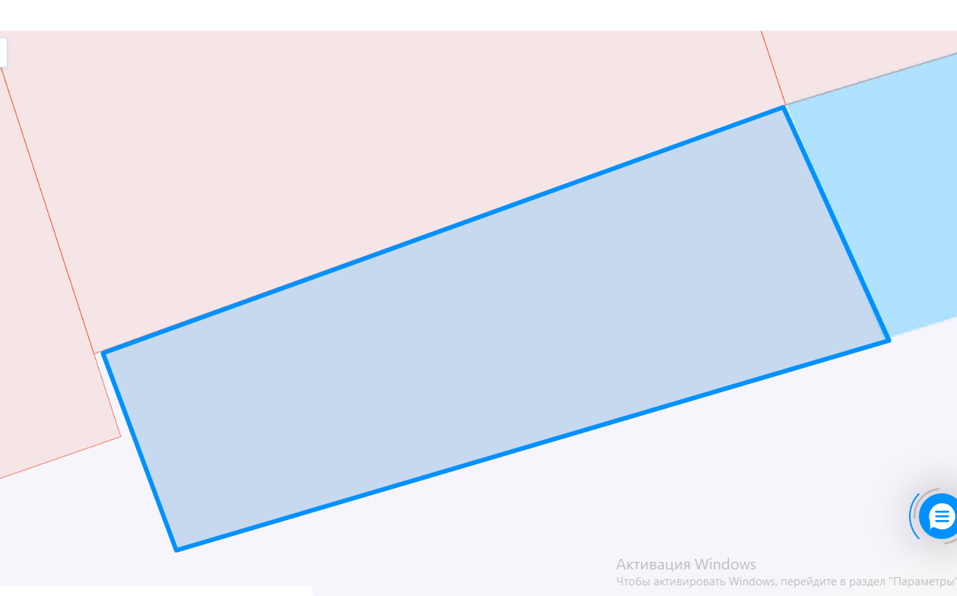

Схема расположения земельного участка или земельных участков на кадастровом плане территории

Условный номер земельного участка: 61:39:0040101:ЗУ1
Площадь земельного участка: 342 кв.м.
Обозначение характерных точек  границ | Координаты, м
Обозначение характерных точек  границ | X | Y
1 | 2 | 3
1 | 471357.40 | 2284739.05
2 | 471350.18 | 2284741.13
3 | 471341.67 | 2284715.73
4 | 471334.05 | 2284699.08
5 | 471333.06 | 2284696.52
6 | 471339.24 | 2284692.62
7 | 471353.97 | 2284729.13

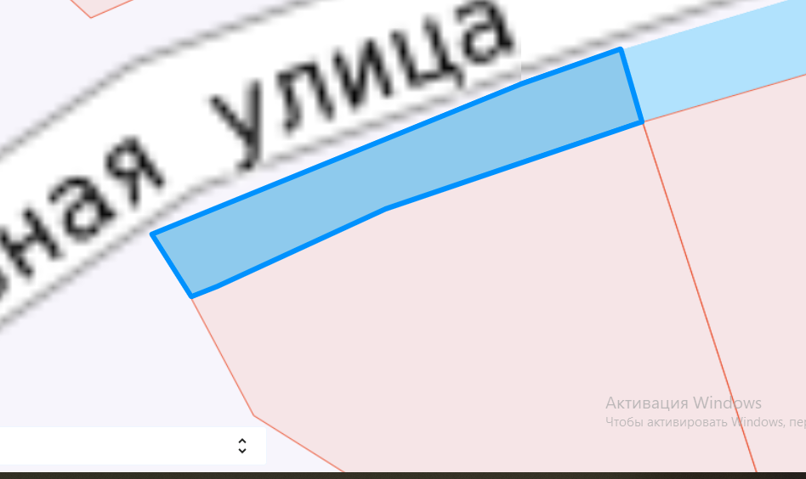

Схема расположения земельного участка или земельных участков на кадастровом плане территории

Условный номер земельного участка: 61:39:0040101:ЗУ1
Площадь земельного участка: 278 кв.м.
Обозначение характерных точек  границ | Координаты, м
Обозначение характерных точек  границ | X | Y
1 | 2 | 3
1 | 471249.41 | 2284756.32
2 | 471246.29 | 2284722.03
3 | 471246.30 | 2284722.02
4 | 471251.86 | 2284738.21
5 | 471262.66 | 2284769.77
6 | 471255.03 | 2284772.77

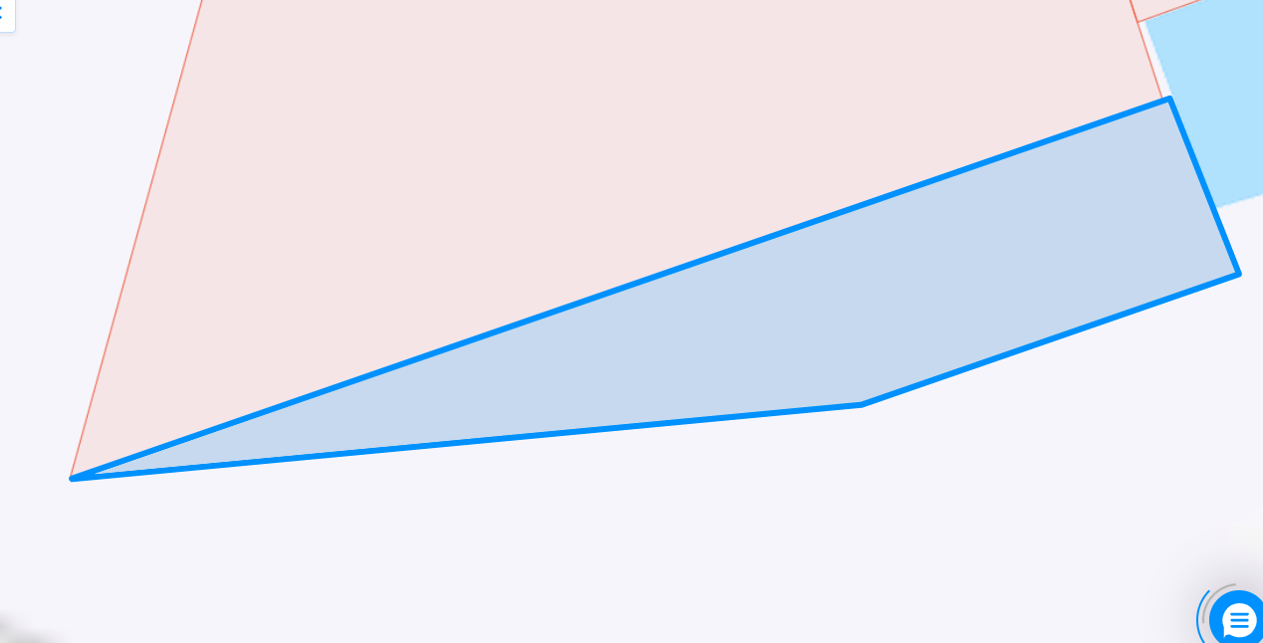

Схема расположения земельного участка или земельных участков на кадастровом плане территории

 | Условный номер земельного участка: 61:39:0040101:ЗУ1
 | Площадь земельного участка: 316 кв.м.
 | Обозначение характерных точек  границ |  | Координаты, м
 |  |  | X |  | Y
 | 1 |  | 2 |  | 3
 | 1 |  | 471315.60 |  | 2284661.11
 | 2 |  | 471319.82 |  | 2284664.90
 | 3 |  | 471322.34 |  | 2284668.37
 | 4 |  | 471314.94 |  | 2284678.18
 | 5 |  | 471311.37 |  | 2284666.78
 | 6 |  | 471308.69 |  | 2284662.26
 | 7 |  | 471299.26 |  | 2284655.12
 | 8 |  | 471296.85 |  | 2284654.36
 | 9 |  | 471288.26 |  | 2284651.29
 | 10 |  | 471270.19 |  | 2284645.74
 | 11 |  | 471270.09 |  | 2284645.92
12 |  | 471270.03 |  | 2284645.90
13 |  | 471266.35 |  | 2284652.49
14 |  | 471262.20 |  | 2284659.78
15 |  | 471262.27 |  | 2284659.80
16 |  | 471262.23 |  | 2284659.88
17 |  | 471259.65 |  | 2284659.08
18 |  | 471271.12 |  | 2284640.44
19 |  | 471275.87 |  | 2284641.92

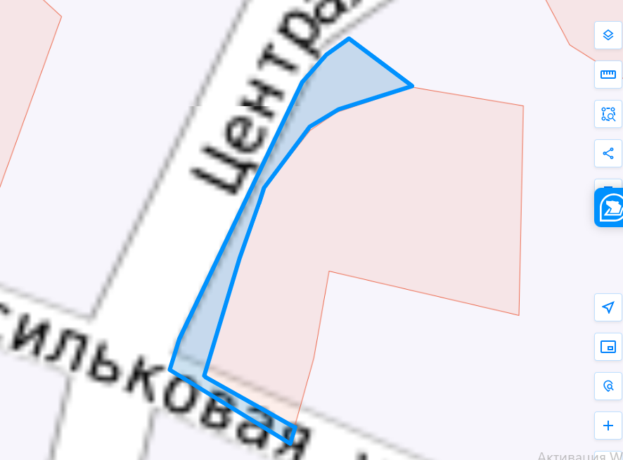
Схема расположения земельного участка или земельных участков на кадастровом плане территории

Условный номер земельного участка: 61:39:0040101:ЗУ1
Площадь земельного участка: 152 кв.м.
Обозначение характерных точек  границ | Координаты, м
Обозначение характерных точек  границ | X | Y
1 | 2 | 3
1 | 471221.12 | 2284634.47
2 | 471222.92 | 2284628.42
3 | 471196.21 | 2284622.16
4 | 471195.51 | 2284627.11
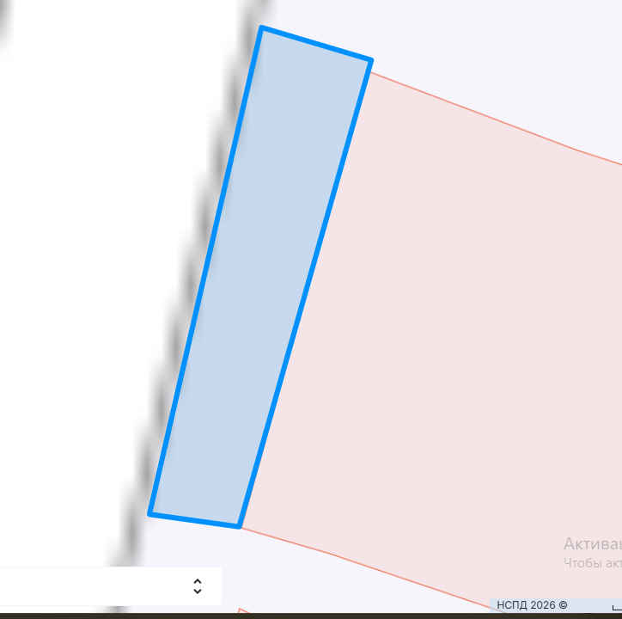
Схема расположения земельного участка или земельных участков на кадастровом плане территории

 | Условный номер земельного участка: 61:39:0040101:ЗУ1
 | Площадь земельного участка: 324 кв.м.
 | Обозначение характерных точек  границ | Координаты, м
 | Обозначение характерных точек  границ | X | Y
 | 1 | 2 | 3
 | 1 | 471176.20 | 2284716.26
 | 2 | 471172.32 | 2284723.58
 | 3 | 471150.25 | 2284714.29
 | 4 | 471154.85 | 2284705.41
 | 5 | 471163.15 | 2284708.85
 | 6 | 471174.94 | 2284713.85
 | 7 | 471174.98 | 2284713.77
 | 8 | 471175.03 | 2284713.79
 | 9 | 471177.36 | 2284707.98
 | 10 | 471180.92 | 2284709.29
 | 11 | 471187.02 | 2284711.67
12 |  | 471187.06 | 2284711.57
13 |  | 471187.26 | 2284711.65
14 |  | 471184.08 | 2284719.73
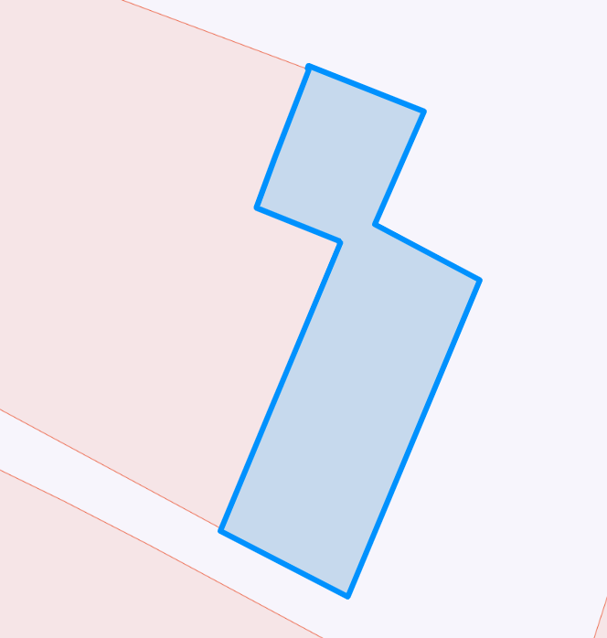
Схема расположения земельного участка или земельных участков на кадастровом плане территории
Условный номер земельного участка: 61:39:0040101:ЗУ1
Площадь земельного участка: 158 кв.м.
Обозначение характерных точек  границ | Координаты, м
Обозначение характерных точек  границ | X | Y
1 | 2 | 3
1 | 471190.95 | 2284627.29
2 | 471191.02 | 2284627.13
3 | 471171.02 | 2284621.98
4 | 471165.03 | 2284620.38
5 | 471166.38 | 2284614.71
6 | 471193.09 | 2284621.75
7 | 471191.06 | 2284627.32
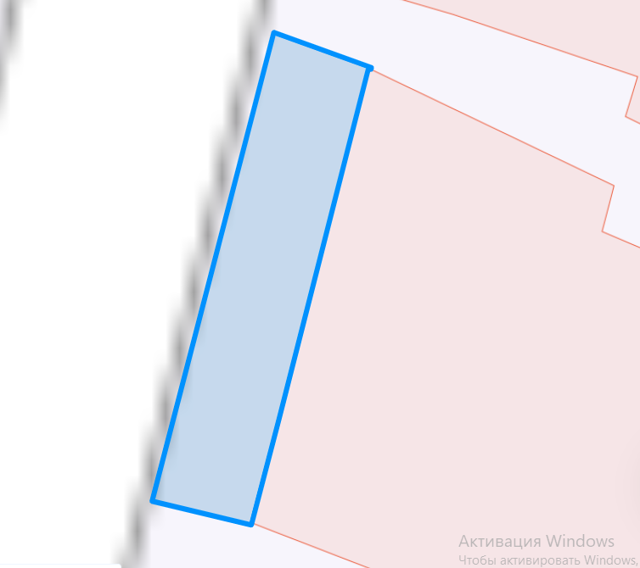

Схема расположения земельного участка или земельных участков на кадастровом плане территории
Условный номер земельного участка: 61:39:0040101:ЗУ1
Площадь земельного участка: 130 кв.м.
Обозначение характерных точек  границ | Координаты, м
Обозначение характерных точек  границ | X | Y
1 | 2 | 3
1 | 471127.81 | 2284722.22
2 | 471116.47 | 2284716.88
3 | 471118.37 | 2284714.26
4 | 471119.57 | 2284712.66
5 | 471129.95 | 2284717.72
6 | 471142.98 | 2284720.81
7 | 471140.65 | 2284725.84
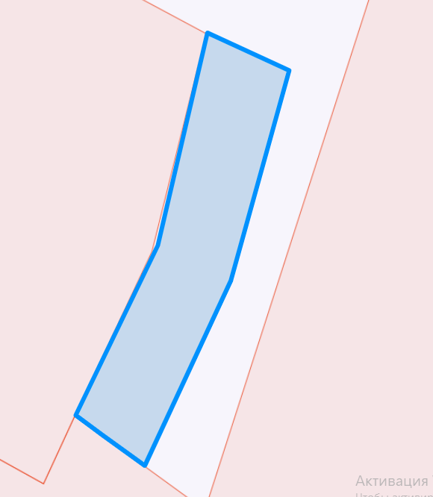

Схема расположения земельного участка или земельных участков на кадастровом плане территории

 | Условный номер земельного участка: 61:39:0040101:ЗУ1
 | Площадь земельного участка: 783 кв.м.
 | Обозначение характерных точек  границ |  | Координаты, м
 |  |  | X | Y
 | 1 |  | 2 | 3
 | 1 |  | 471127.74 | 2284722.17
 | 2 |  | 471140.32 | 2284725.67
 | 3 |  | 471142.81 | 2284721.88
 | 4 |  | 471186.06 | 2284742.64
 | 5 |  | 471151.27 | 2284791.36
 | 6 |  | 471085.64 | 2284761.37
 | 7 |  | 471086.67 | 2284759.23
 | 8 |  | 471086.81 | 2284759.32
 | 9 |  | 471130.52 | 2284779.83
 | 10 |  | 471132.62 | 2284780.77
 | 11 |  | 471147.74 | 2284787.89
12 |  | 471178.15 |  | 2284745.68
13 |  | 471155.30 |  | 2284734.87
14 |  | 471150.55 |  | 2284732.55
15 |  | 471145.27 |  | 2284730.84
16 |  | 471114.07 |  | 2284720.40
17 |  | 471116.47 |  | 2284717.02

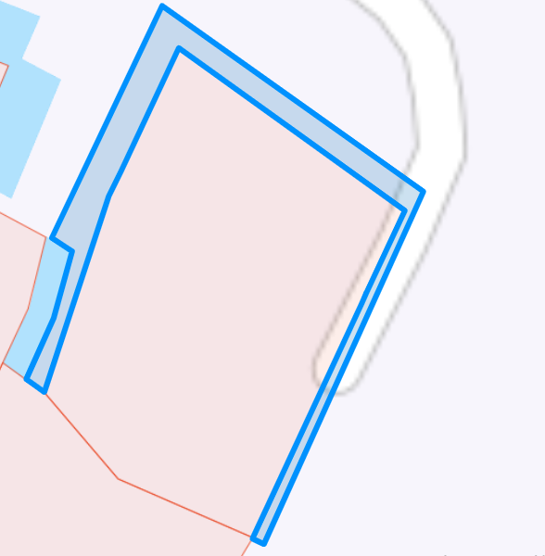

Схема расположения земельного участка или земельных участков на кадастровом плане территории

Условный номер земельного участка: 61:39:0040101:ЗУ1
Площадь земельного участка: 136 кв.м.
Обозначение характерных точек  границ | Координаты, м
Обозначение характерных точек  границ | X | Y
1 | 2 | 3
1 | 471086.67 | 2284759.23
2 | 471085.62 | 2284761.41
3 | 471029.27 | 2284726.24
4 | 471030.36 | 2284724.91
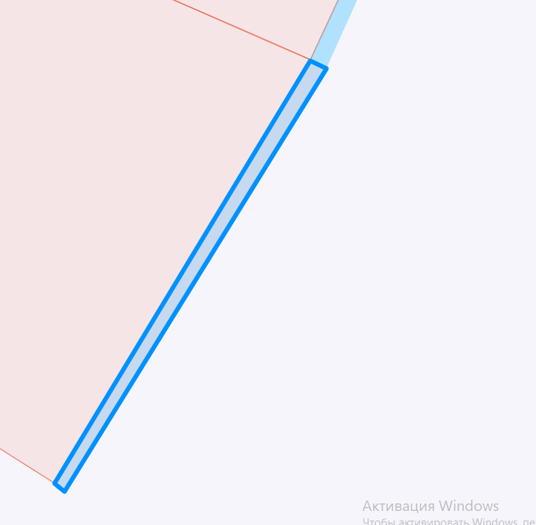
Схема расположения земельного участка или земельных участков на кадастровом плане территории

Условный номер земельного участка: 61:39:0040101:ЗУ1
Площадь земельного участка: 126 кв.м.
Обозначение характерных точек  границ | Координаты, м
Обозначение характерных точек  границ | X | Y
1 | 2 | 3
1 | 471164.98 | 2284620.47
2 | 471166.34 | 2284614.75
3 | 471142.71 | 2284609.23
4 | 471140.94 | 2284613.24
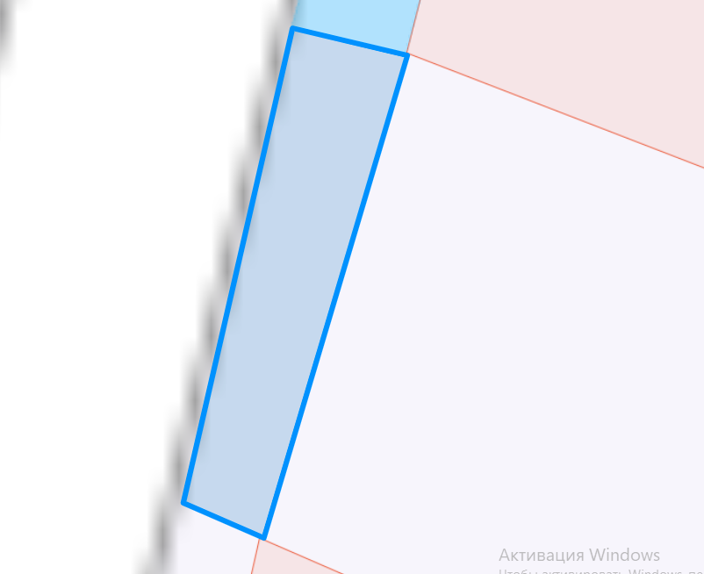
Схема расположения земельного участка или земельных участков на кадастровом плане территории
Условный номер земельного участка: 61:39:0040101:ЗУ1
Площадь земельного участка: 279 кв.м.
Обозначение характерных точек  границ | Координаты, м
Обозначение характерных точек  границ | X | Y
1 | 2 | 3
1 | 471142.73 | 2284609.19
2 | 471141.00 | 2284613.02
3 | 471087.20 | 2284600.63
4 | 471089.31 | 2284595.01

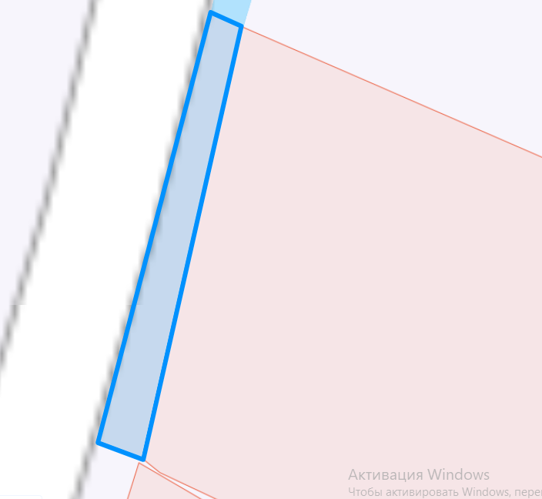
Схема расположения земельного участка или земельных участков на кадастровом плане территории

Условный номер земельного участка: 61:39:0040101:ЗУ1
Площадь земельного участка: 513 кв.м.
Обозначение характерных точек  границ | Координаты, м
Обозначение характерных точек  границ | X | Y
1 | 2 | 3
1 | 471089.62 | 2284594.33
2 | 471087.04 | 2284600.13
3 | 471042.47 | 2284585.96
4 | 471022.45 | 2284620.07
5 | 471016.02 | 2284615.44
6 | 471042.72 | 2284580.20
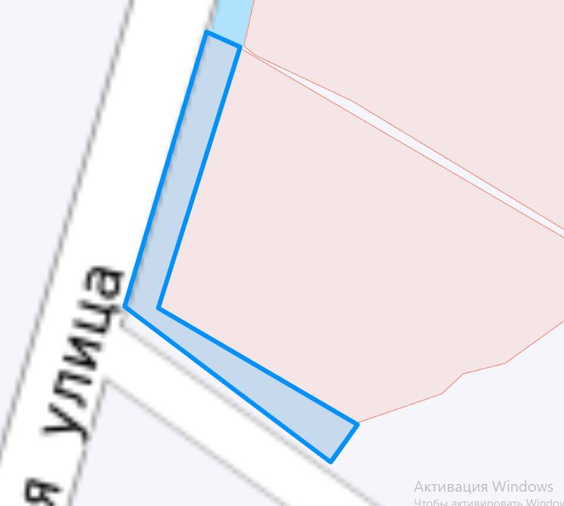

Схема расположения земельного участка или земельных участков на кадастровом плане территории

Условный номер земельного участка: 61:39:0040101:ЗУ1
Площадь земельного участка: 211 кв.м.
Обозначение характерных точек  границ | Координаты, м
Обозначение характерных точек  границ | X | Y
1 | 2 | 3
1 | 470986.06 | 2284542.91
2 | 471014.28 | 2284548.33
3 | 471011.46 | 2284556.66
4 | 470984.71 | 2284548.95

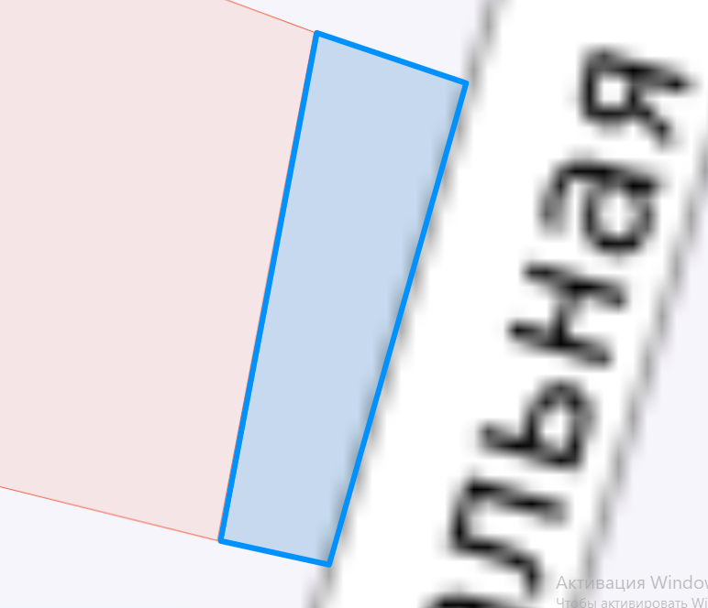

Схема расположения земельного участка или земельных участков на кадастровом плане территории

 | Условный номер земельного участка: 61:39:0040101:ЗУ1
 | Площадь земельного участка: 455 кв.м.
 | Обозначение характерных точек  границ |  | Координаты, м
 |  |  | X |  | Y
 | 1 |  | 2 |  | 3
 | 1 |  | 471016.94 |  | 2284482.48
 | 2 |  | 471019.07 |  | 2284472.86
 | 3 |  | 471033.07 |  | 2284479.25
 | 4 |  | 471029.78 |  | 2284487.71
 | 5 |  | 471036.50 |  | 2284489.66
 | 6 |  | 471032.83 |  | 2284498.89
 | 7 |  | 471031.25 |  | 2284498.37
 | 8 |  | 471023.88 |  | 2284495.68
 | 9 |  | 471024.49 |  | 2284492.97
 | 10 |  | 471022.30 |  | 2284492.47
 | 11 |  | 471019.09 |  | 2284491.21
12 |  | 471015.49 |  | 2284489.70
13 |  | 471014.14 |  | 2284492.49
14 |  | 471009.59 |  | 2284491.22
15 |  | 471000.41 |  | 2284488.21
16 |  | 471003.13 |  | 2284478.79
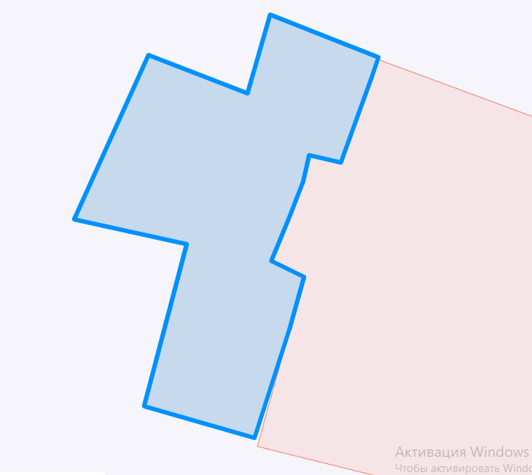

Схема расположения земельного участка или земельных участков на кадастровом плане территории
 | Условный номер земельного участка: 61:39:0040101:ЗУ1
 | Площадь земельного участка: 1018 кв.м.
 | Обозначение характерных точек  границ |  | Координаты, м
 |  |  | X |  | Y
 | 1 |  | 2 |  | 3
 | 1 |  | 470999.70 |  | 2284568.55
 | 2 |  | 471002.63 |  | 2284601.69
 | 3 |  | 470987.67 |  | 2284637.00
 | 4 |  | 470978.95 |  | 2284633.05
 | 5 |  | 470979.04 |  | 2284632.81
 | 6 |  | 470979.14 |  | 2284632.84
 | 7 |  | 470982.34 |  | 2284624.81
 | 8 |  | 470994.00 |  | 2284596.53
 | 9 |  | 470992.64 |  | 2284585.43
 | 10 |  | 470991.55 |  | 2284575.06
 | 11 |  | 470991.35 |  | 2284574.99
12 |  | 470991.35 |  | 2284574.97
13 |  | 470940.09 |  | 2284556.10
14 |  | 470941.51 |  | 2284550.97
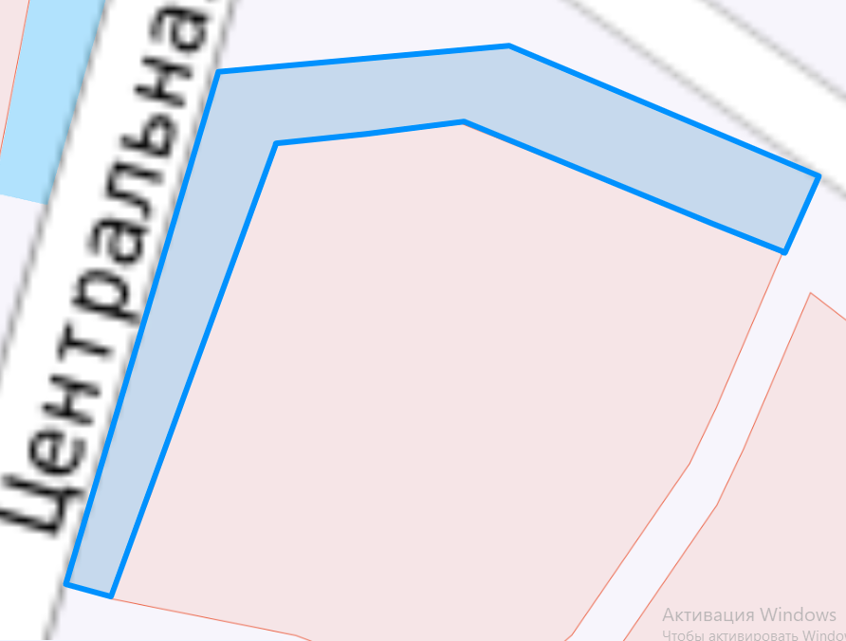
Схема расположения земельного участка или земельных участков на кадастровом плане территории

Условный номер земельного участка: 61:39:0040101:ЗУ1
Площадь земельного участка: 60 кв.м.
Обозначение характерных точек  границ | Координаты, м
Обозначение характерных точек  границ | X | Y
1 | 2 | 3
1 | 470940.02 | 2284556.08
2 | 470941.37 | 2284551.19
3 | 470930.10 | 2284548.13
4 | 470928.49 | 2284553.02
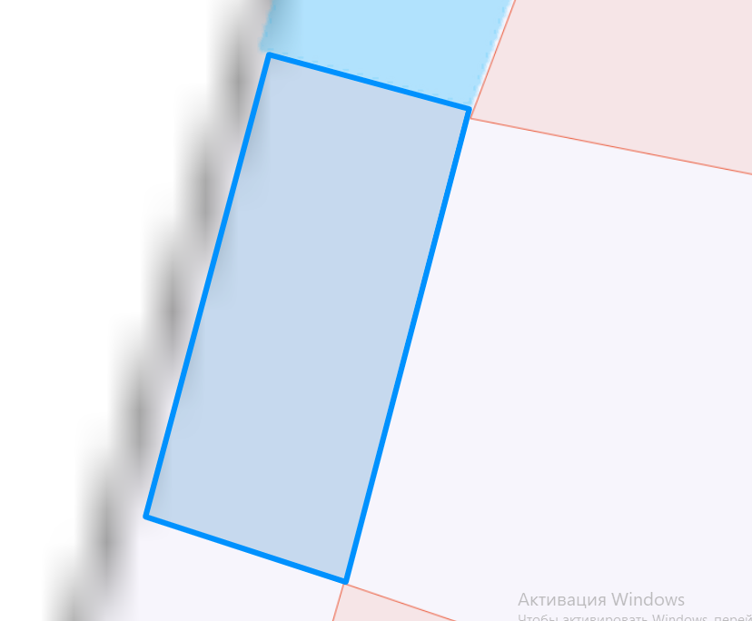
Схема расположения земельного участка или земельных участков на кадастровом плане территории

Условный номер земельного участка: 61:39:0040101:ЗУ1
Площадь земельного участка: 125 кв.м.
Обозначение характерных точек  границ | Координаты, м
Обозначение характерных точек  границ | X | Y
1 | 2 | 3
1 | 470930.05 | 2284547.96
2 | 470928.51 | 2284552.82
3 | 470905.65 | 2284546.32
4 | 470907.46 | 2284541.15

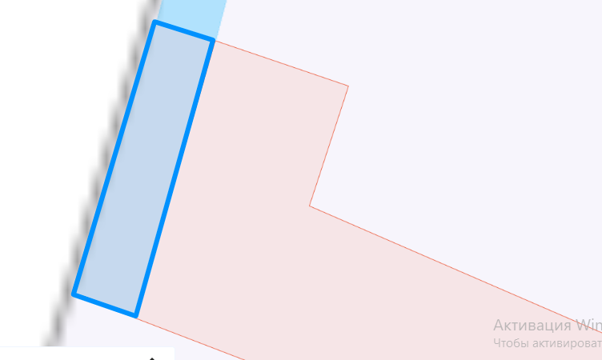
Схема расположения земельного участка или земельных участков на кадастровом плане территории
Условный номер земельного участка: 61:39:0040101:ЗУ1
Площадь земельного участка: 752 кв.м.
Обозначение характерных точек  границ | Координаты, м
Обозначение характерных точек  границ | X | Y
1 | 2 | 3
1 | 470951.28 | 2284683.41
2 | 470923.88 | 2284664.68
3 | 470929.76 | 2284655.82
4 | 470947.93 | 2284670.75
5 | 470947.97 | 2284670.69
6 | 470948.15 | 2284670.84
7 | 470952.11 | 2284665.34
8 | 470974.82 | 2284635.98
9 | 470983.26 | 2284640.83
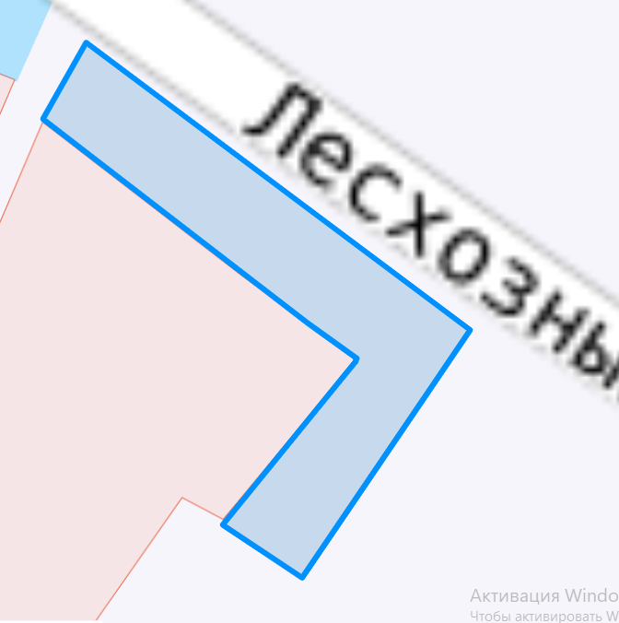
Схема расположения земельного участка или земельных участков на кадастровом плане территории

Условный номер земельного участка: 61:39:0040101:ЗУ1
Площадь земельного участка: 98 кв.м.
Обозначение характерных точек  границ | Координаты, м
Обозначение характерных точек  границ | X | Y
1 | 2 | 3
1 | 470848.50 | 2284715.84
2 | 470843.52 | 2284724.06
3 | 470853.10 | 2284729.09
4 | 470856.73 | 2284719.60

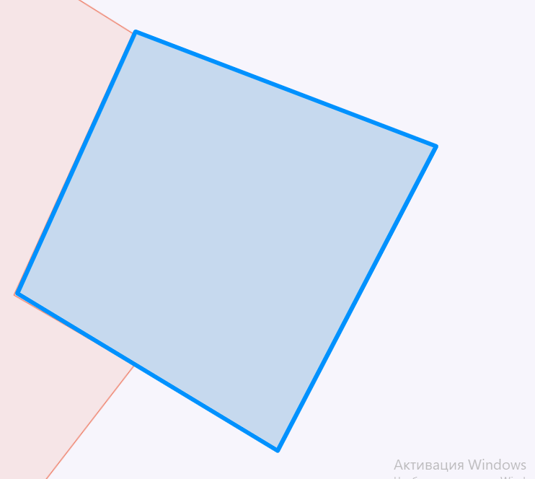
Схема расположения земельного участка или земельных участков на кадастровом плане территории

 | Условный номер земельного участка: 61:39:0040101:ЗУ1
 | Площадь земельного участка: 611 кв.м.
 | Обозначение характерных точек  границ |  | Координаты, м
 |  |  | X |  | Y
 | 1 |  | 2 |  | 3
 | 1 |  | 470735.71 |  | 2284720.26
 | 2 |  | 470734.50 |  | 2284722.33
 | 3 |  | 470734.68 |  | 2284722.45
 | 4 |  | 470734.55 |  | 2284722.73
 | 5 |  | 470766.30 |  | 2284743.65
 | 6 |  | 470760.04 |  | 2284751.00
 | 7 |  | 470745.06 |  | 2284741.07
 | 8 |  | 470738.94 |  | 2284734.42
 | 9 |  | 470729.38 |  | 2284728.05
 | 10 |  | 470732.15 |  | 2284724.64
 | 11 |  | 470717.96 |  | 2284711.46
12 |  | 470742.82 |  | 2284677.87
13 |  | 470746.49 |  | 2284679.48
14 |  | 470724.68 |  | 2284708.60
15 |  | 470726.45 |  | 2284709.95
16 |  | 470727.86 |  | 2284711.13
17 |  | 470729.16 |  | 2284712.04
18 |  | 470736.80 |  | 2284717.92

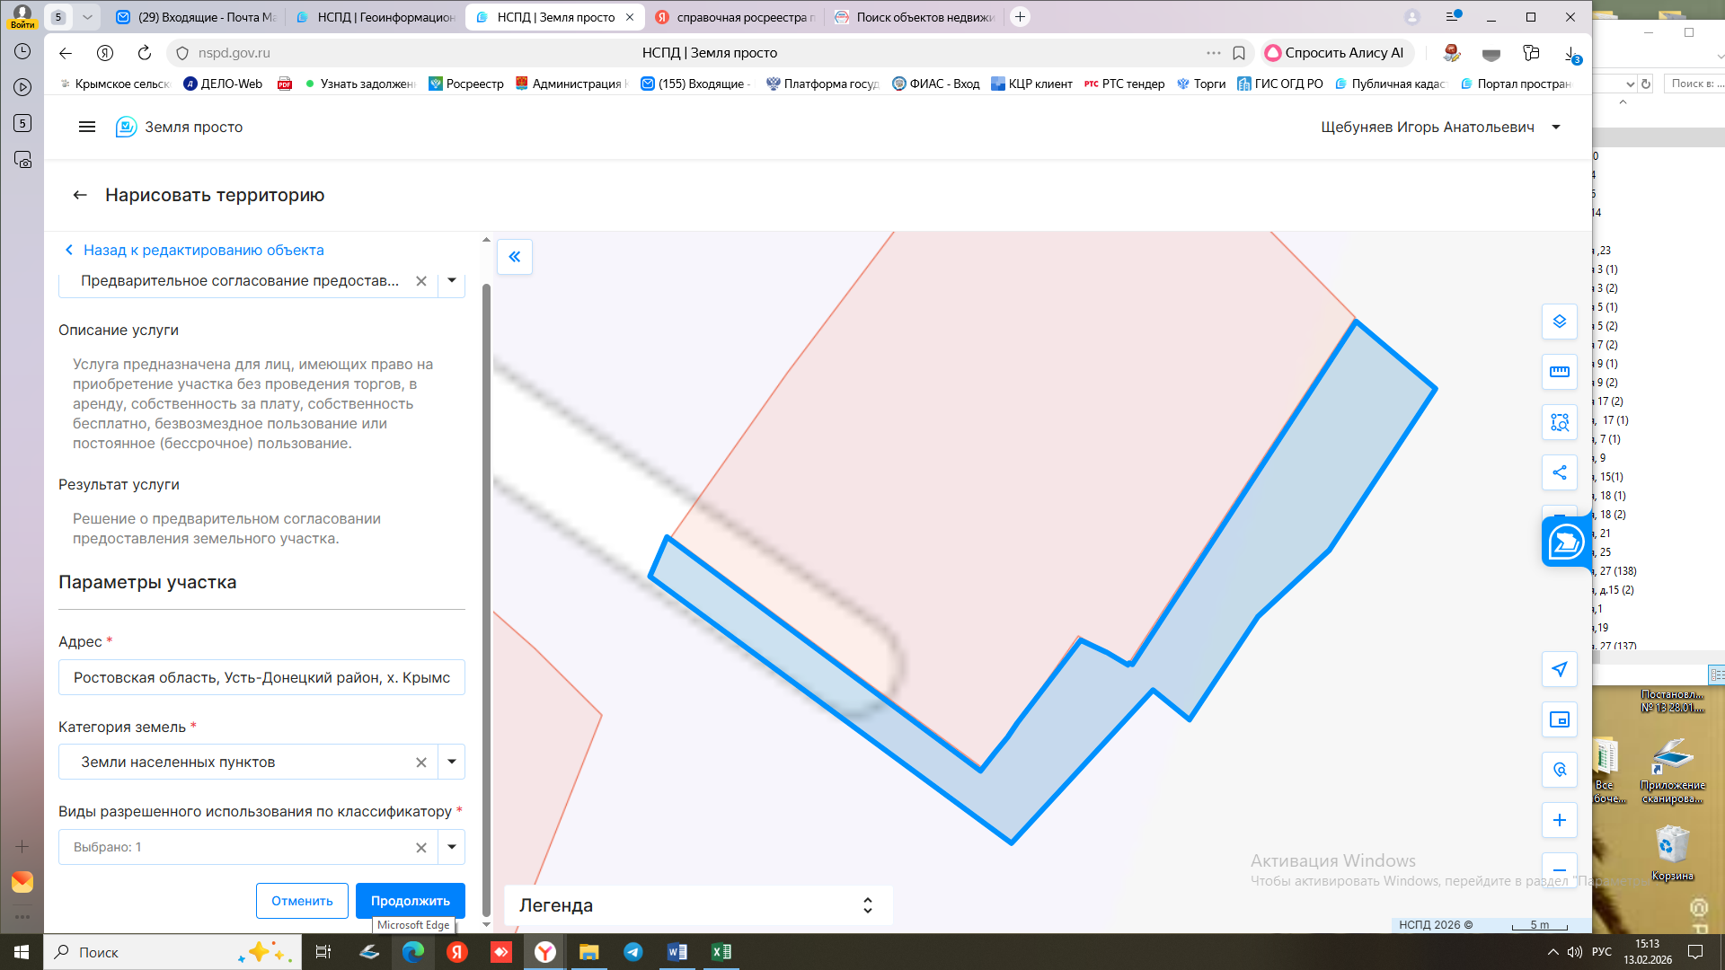

Схема расположения земельного участка или земельных участков на кадастровом плане территории

Условный номер земельного участка: 61:39:0040101:ЗУ1
Площадь земельного участка: 103 кв.м.
Обозначение характерных точек  границ | Координаты, м
Обозначение характерных точек  границ | X | Y
1 | 2 | 3
1 | 470742.93 | 2284677.67
2 | 470747.95 | 2284669.99
3 | 470750.62 | 2284666.97
4 | 470763.01 | 2284650.99
5 | 470764.34 | 2284652.00
6 | 470746.59 | 2284679.61

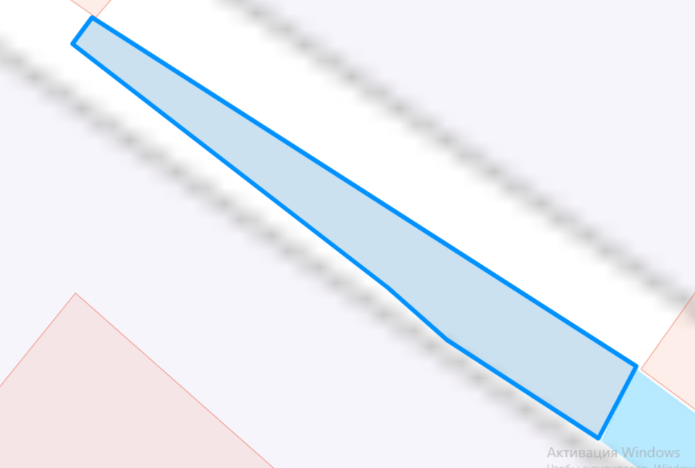

Схема расположения земельного участка или земельных участков на кадастровом плане территории

Условный номер земельного участка: 61:39:0040101:ЗУ1
Площадь земельного участка: 36 кв.м.
Обозначение характерных точек  границ | Координаты, м
Обозначение характерных точек  границ | X | Y
1 | 2 | 3
1 | 470786.84 | 2284616.99
2 | 470788.18 | 2284617.99
3 | 470787.15 | 2284619.46
4 | 470767.41 | 2284645.31
5 | 470763.70 | 2284650.10

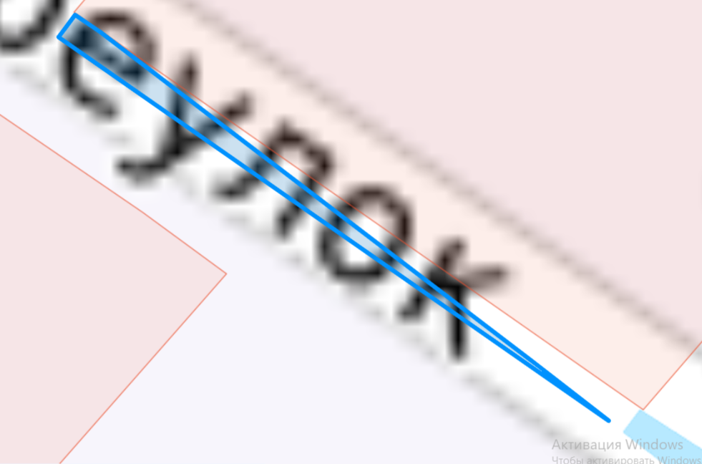

Схема расположения земельного участка или земельных участков на кадастровом плане территории

 | Условный номер земельного участка: 61:39:0040101:ЗУ1
 | Площадь земельного участка: 1022 кв.м.
 | Обозначение характерных точек  границ |  | Координаты, м
 |  |  | X |  | Y
 | 1 |  | 2 |  | 3
 | 1 |  | 470729.44 |  | 2284673.25
 | 2 |  | 470729.48 |  | 2284673.21
 | 3 |  | 470729.96 |  | 2284673.39
 | 4 |  | 470736.17 |  | 2284667.16
 | 5 |  | 470744.74 |  | 2284657.48
 | 6 |  | 470750.47 |  | 2284651.58
 | 7 |  | 470752.28 |  | 2284652.54
 | 8 |  | 470744.36 |  | 2284661.99
 | 9 |  | 470726.76 |  | 2284682.51
 | 10 |  | 470672.86 |  | 2284659.93
 | 11 |  | 470639.86 |  | 2284630.76
12 |  | 470645.98 |  | 2284623.34
13 |  | 470659.20 |  | 2284634.90
14 |  | 470678.51 |  | 2284652.42
15 |  | 470684.98 |  | 2284656.20
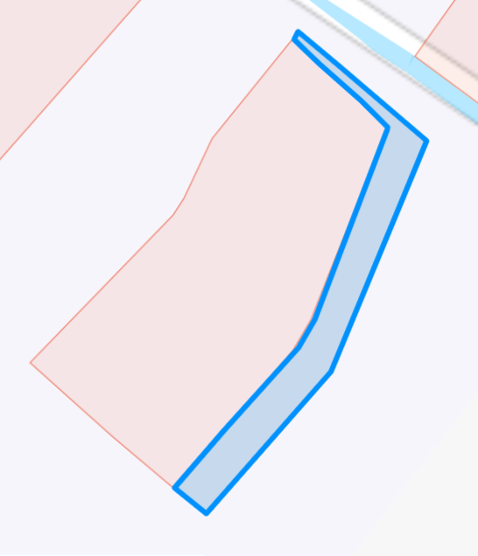
Схема расположения земельного участка или земельных участков на кадастровом плане территории

Условный номер земельного участка: 61:39:0040101:ЗУ1
Площадь земельного участка: 46 кв.м.
Обозначение характерных точек  границ | Координаты, м
Обозначение характерных точек  границ | X | Y
1 | 2 | 3
1 | 470750.45 | 2284651.33
2 | 470772.71 | 2284627.13
3 | 470773.16 | 2284627.53
4 | 470772.85 | 2284627.98
5 | 470752.29 | 2284652.53

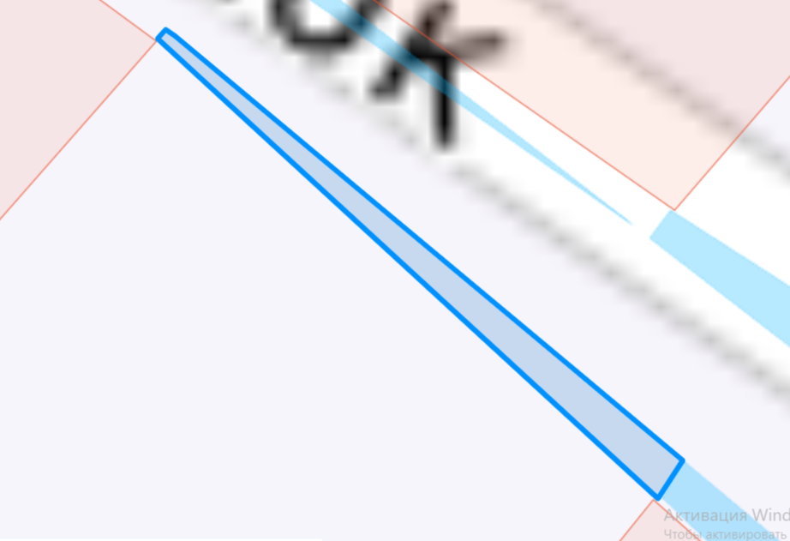
Схема расположения земельного участка или земельных участков на кадастровом плане территории

Условный номер земельного участка: 61:39:0040101:ЗУ1
Площадь земельного участка: 50 кв.м.
Обозначение характерных точек  границ | Координаты, м
Обозначение характерных точек  границ | X | Y
1 | 2 | 3
1 | 470773.48 | 2284627.63
2 | 470773.21 | 2284627.46
3 | 470789.11 | 2284604.32
4 | 470797.97 | 2284590.51
5 | 470798.90 | 2284589.16
6 | 470800.72 | 2284590.32
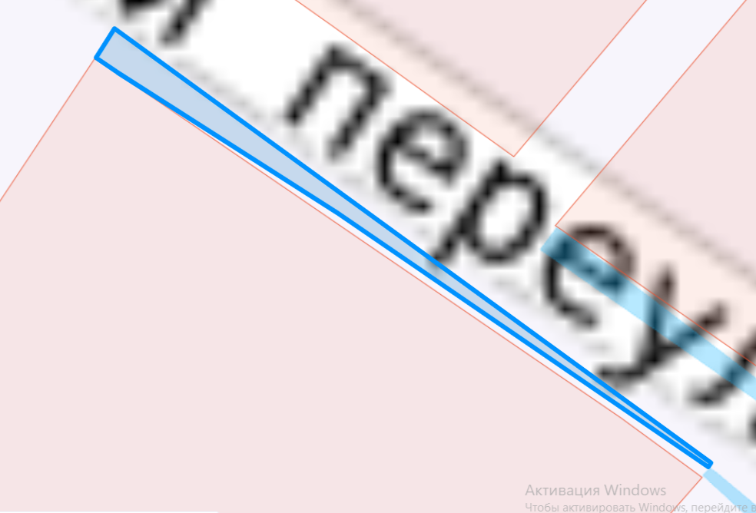
Схема расположения земельного участка или земельных участков на кадастровом плане территории

Условный номер земельного участка: 61:39:0040101:ЗУ1
Площадь земельного участка: 92 кв.м.
Обозначение характерных точек  границ | Координаты, м
Обозначение характерных точек  границ | X | Y
1 | 2 | 3
1 | 470791.30 | 2284614.21
2 | 470796.07 | 2284608.27
3 | 470801.37 | 2284598.63
4 | 470813.46 | 2284581.11
5 | 470815.50 | 2284582.95
6 | 470815.47 | 2284583.00
7 | 470815.45 | 2284583.00
8 | 470812.64 | 2284587.50
9 | 470811.26 | 2284589.28
10 | 470804.52 | 2284598.79
11 | 470792.67 | 2284615.19
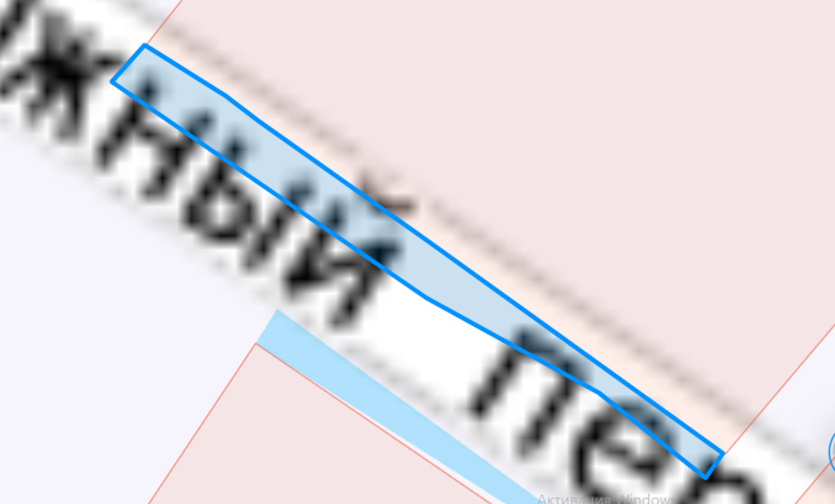
Схема расположения земельного участка или земельных участков на кадастровом плане территории
 | Условный номер земельного участка: 61:39:0040101:ЗУ1
 | Площадь земельного участка: 910 кв.м.
 | Обозначение характерных точек  границ |  | Координаты, м
 |  |  | X |  | Y
 | 1 |  | 2 |  | 3
 | 1 |  | 470592.93 |  | 2284514.85
 | 2 |  | 470596.11 |  | 2284482.18
 | 3 |  | 470603.30 |  | 2284478.99
 | 4 |  | 470608.18 |  | 2284470.91
 | 5 |  | 470618.67 |  | 2284471.27
 | 6 |  | 470613.37 |  | 2284480.71
 | 7 |  | 470610.04 |  | 2284486.15
 | 8 |  | 470603.68 |  | 2284487.31
 | 9 |  | 470603.07 |  | 2284487.37
 | 10 |  | 470601.72 |  | 2284496.67
 | 11 |  | 470600.02 |  | 2284507.55
12 |  | 470638.88 |  | 2284511.20
13 |  | 470639.02 |  | 2284510.92
14 |  | 470639.38 |  | 2284510.94
15 |  | 470639.53 |  | 2284509.90
16 |  | 470640.32 |  | 2284508.33
17 |  | 470641.54 |  | 2284508.27
18 |  | 470642.10 |  | 2284508.34
19 |  | 470642.10 |  | 2284508.24
20 |  | 470642.42 |  | 2284508.22
21 |  | 470642.42 |  | 2284506.45
22 |  | 470645.97 |  | 2284505.74
23 |  | 470657.65 |  | 2284504.27
24 |  | 470661.33 |  | 2284502.69
25 |  | 470662.20 |  | 2284502.52
26 |  | 470661.76 |  | 2284510.32
27 |  | 470655.02 |  | 2284510.71
28 |  | 470652.40 |  | 2284511.90
29 |  | 470647.80 |  | 2284516.58
30 |  | 470637.86 |  | 2284519.29
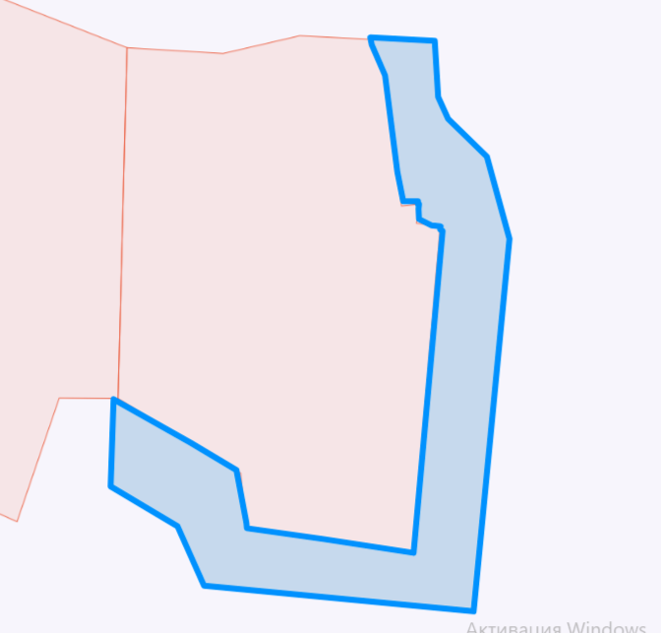
Схема расположения земельного участка или земельных участков на кадастровом плане территории

 | Условный номер земельного участка: 61:39:0040101:ЗУ1
 | Площадь земельного участка: 1046 кв.м.
 | Обозначение характерных точек  границ |  | Координаты, м
 |  |  | X |  | Y
 | 1 |  | 2 |  | 3
 | 1 |  | 470628.71 |  | 2284412.80
 | 2 |  | 470630.32 |  | 2284414.65
 | 3 |  | 470628.31 |  | 2284417.13
 | 4 |  | 470614.59 |  | 2284437.53
 | 5 |  | 470612.25 |  | 2284440.87
 | 6 |  | 470603.65 |  | 2284459.79
 | 7 |  | 470613.70 |  | 2284462.99
 | 8 |  | 470618.37 |  | 2284464.61
 | 9 |  | 470618.70 |  | 2284471.50
 | 10 |  | 470608.13 |  | 2284470.88
 | 11 |  | 470594.23 |  | 2284463.42
12 |  | 470604.33 |  | 2284436.80
13 |  | 470630.70 |  | 2284394.58
14 |  | 470679.45 |  | 2284429.28
15 |  | 470677.35 |  | 2284432.47
16 |  | 470652.89 |  | 2284416.13
17 |  | 470634.75 |  | 2284403.70
18 |  | 470632.10 |  | 2284408.07
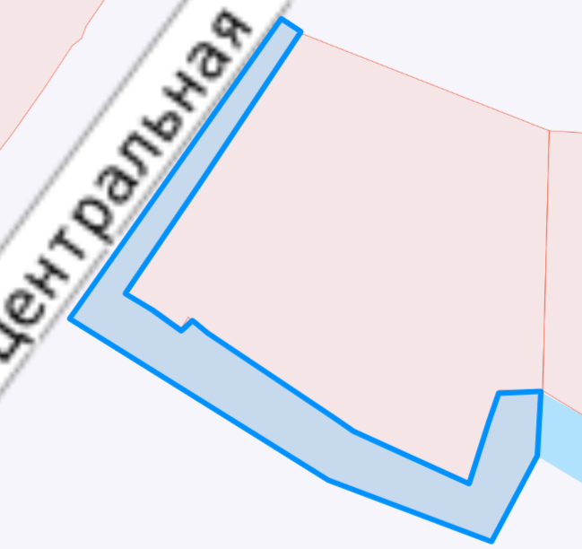
Схема расположения земельного участка или земельных участков на кадастровом плане территории

 | Условный номер земельного участка: 61:39:0040101:ЗУ1
 | Площадь земельного участка: 517 кв.м.
 | Обозначение характерных точек  границ |  | Координаты, м
 |  |  | X |  | Y
 | 1 |  | 2 |  | 3
 | 1 |  | 470646.90 |  | 2284374.63
 | 2 |  | 470650.73 |  | 2284377.45
 | 3 |  | 470653.13 |  | 2284379.44
 | 4 |  | 470660.57 |  | 2284385.18
 | 5 |  | 470668.55 |  | 2284390.85
 | 6 |  | 470672.76 |  | 2284393.62
 | 7 |  | 470675.44 |  | 2284395.59
 | 8 |  | 470676.32 |  | 2284396.74
 | 9 |  | 470677.68 |  | 2284397.24
 | 10 |  | 470687.15 |  | 2284404.19
 | 11 |  | 470699.79 |  | 2284393.42
12 |  | 470700.03 |  | 2284393.50
13 |  | 470704.09 |  | 2284395.25
14 |  | 470689.18 |  | 2284414.99
15 |  | 470642.40 |  | 2284379.88

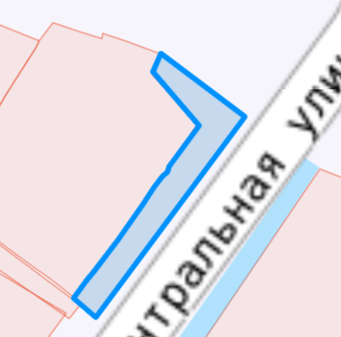

Схема расположения земельного участка или земельных участков на кадастровом плане территории

Условный номер земельного участка: 61:39:0040101:ЗУ1
Площадь земельного участка: 185 кв.м.
Обозначение характерных точек  границ | Координаты, м
Обозначение характерных точек  границ | X | Y
1 | 2 | 3
1 | 470617.17 | 2284353.58
2 | 470618.35 | 2284354.44
3 | 470642.82 | 2284372.60
4 | 470639.48 | 2284377.69
5 | 470633.91 | 2284373.51
6 | 470614.26 | 2284358.20
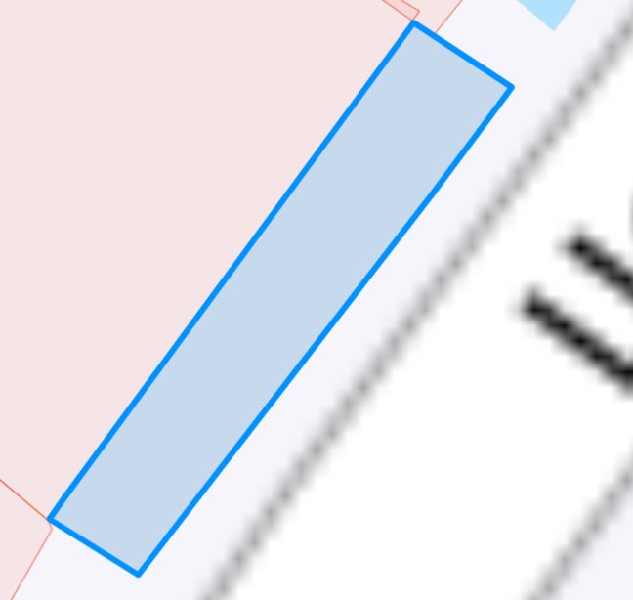
Схема расположения земельного участка или земельных участков на кадастровом плане территории

Условный номер земельного участка: 61:39:0040101:ЗУ1
Площадь земельного участка: 91 кв.м.
Обозначение характерных точек  границ | Координаты, м
Обозначение характерных точек  границ | X | Y
1 | 2 | 3
1 | 470596.68 | 2284342.31
2 | 470611.58 | 2284350.78
3 | 470616.64 | 2284353.74
4 | 470616.72 | 2284353.70
5 | 470616.75 | 2284353.72
6 | 470614.13 | 2284358.09
7 | 470608.82 | 2284353.96
8 | 470594.97 | 2284345.05
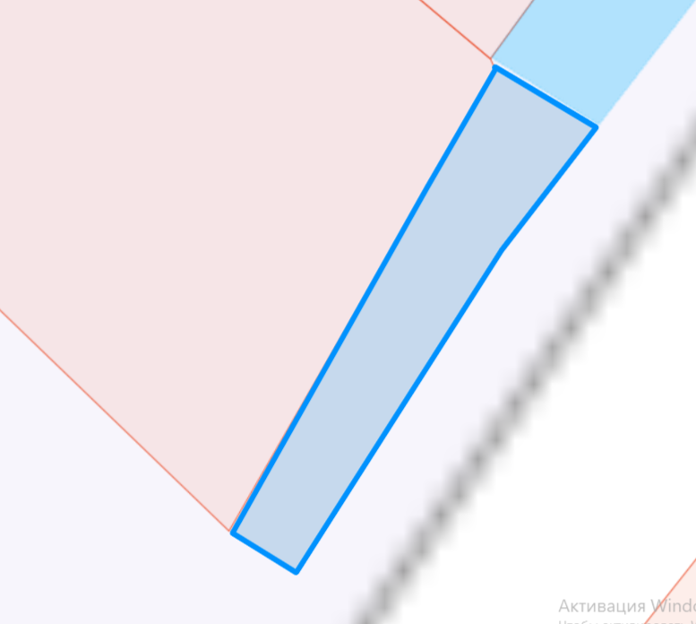

Схема расположения земельного участка или земельных участков на кадастровом плане территории

Условный номер земельного участка: 61:39:0040101:ЗУ1
Площадь земельного участка: 114 кв.м.
Обозначение характерных точек  границ | Координаты, м
Обозначение характерных точек  границ | X | Y
1 | 2 | 3
1 | 470605.71 | 2284370.50
2 | 470596.34 | 2284363.03
3 | 470582.20 | 2284351.58
4 | 470583.17 | 2284350.11
5 | 470598.17 | 2284358.94
6 | 470609.04 | 2284366.81
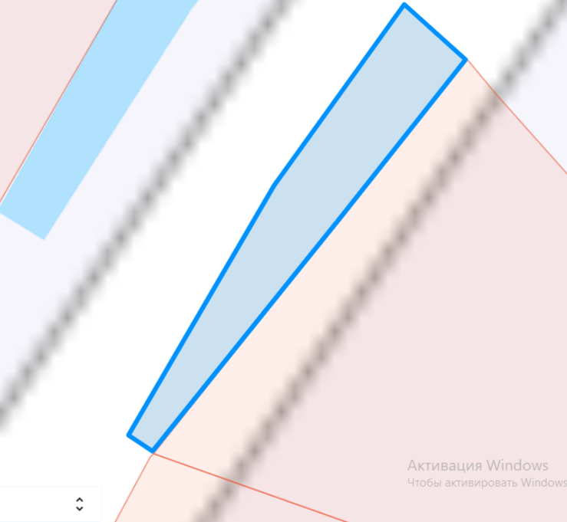
Схема расположения земельного участка или земельных участков на кадастровом плане территории
Условный номер земельного участка: 61:39:0040101:ЗУ1
Площадь земельного участка: 43 кв.м.
Обозначение характерных точек  границ | Координаты, м
Обозначение характерных точек  границ | X | Y
1 | 2 | 3
1 | 470563.91 | 2284341.03
2 | 470564.91 | 2284338.85
3 | 470572.31 | 2284343.72
4 | 470583.09 | 2284350.06
5 | 470582.13 | 2284351.57
6 | 470575.52 | 2284347.90
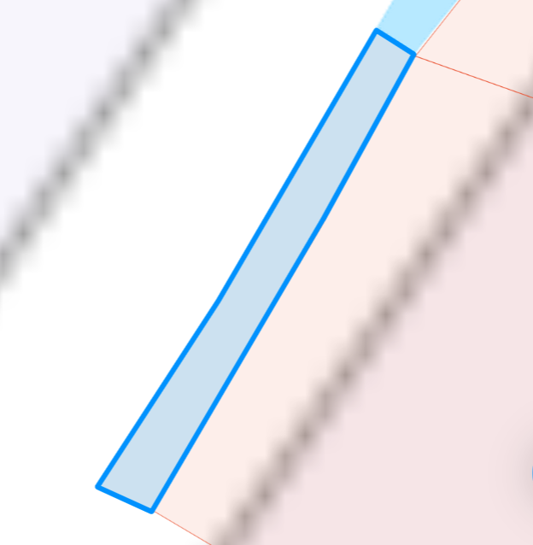
Схема расположения земельного участка или земельных участков на кадастровом плане территории
Условный номер земельного участка: 61:39:0040101:ЗУ1
Площадь земельного участка: 80 кв.м.
Обозначение характерных точек  границ | Координаты, м
Обозначение характерных точек  границ | X | Y
1 | 2 | 3
1 | 470560.97 | 2284339.68
2 | 470556.43 | 2284336.83
3 | 470553.81 | 2284335.11
4 | 470546.97 | 2284331.61
5 | 470543.08 | 2284329.57
6 | 470542.63 | 2284329.39
7 | 470541.12 | 2284328.61
8 | 470542.68 | 2284324.18
9 | 470562.30 | 2284337.13

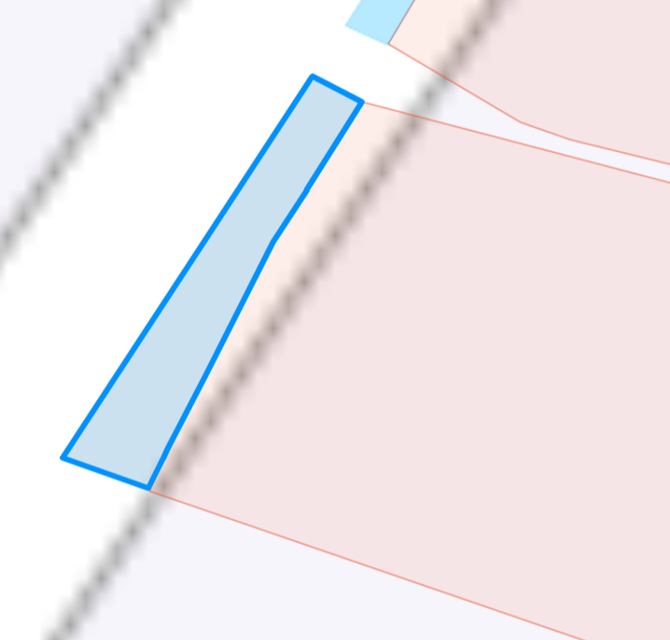

Схема расположения земельного участка или земельных участков на кадастровом плане территории

Условный номер земельного участка: 61:39:0040101:ЗУ1
Площадь земельного участка: 709 кв.м.
Обозначение характерных точек  границ | Координаты, м
Обозначение характерных точек  границ | X | Y
1 | 2 | 3
1 | 470564.87 | 2284328.81
2 | 470509.31 | 2284293.71
3 | 470512.17 | 2284288.89
4 | 470528.35 | 2284298.67
5 | 470549.83 | 2284312.49
6 | 470562.40 | 2284319.83
7 | 470562.72 | 2284319.45
8 | 470562.92 | 2284319.57
9 | 470591.06 | 2284286.68
10 | 470596.52 | 2284291.31
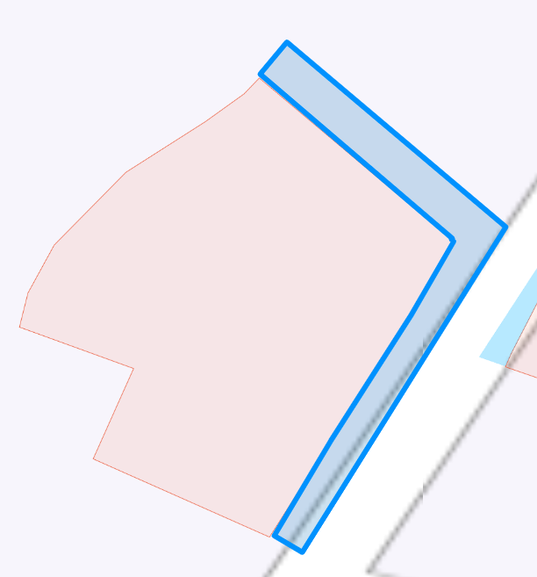
Схема расположения земельного участка или земельных участков на кадастровом плане территории
Условный номер земельного участка: 61:39:0040101:ЗУ1
Площадь земельного участка: 102 кв.м.
Обозначение характерных точек  границ | Координаты, м
Обозначение характерных точек  границ | X | Y
1 | 2 | 3
1 | 470481.30 | 2284406.47
2 | 470484.93 | 2284373.71
3 | 470487.70 | 2284374.21
4 | 470486.03 | 2284389.34
5 | 470485.19 | 2284405.08
6 | 470485.01 | 2284407.28
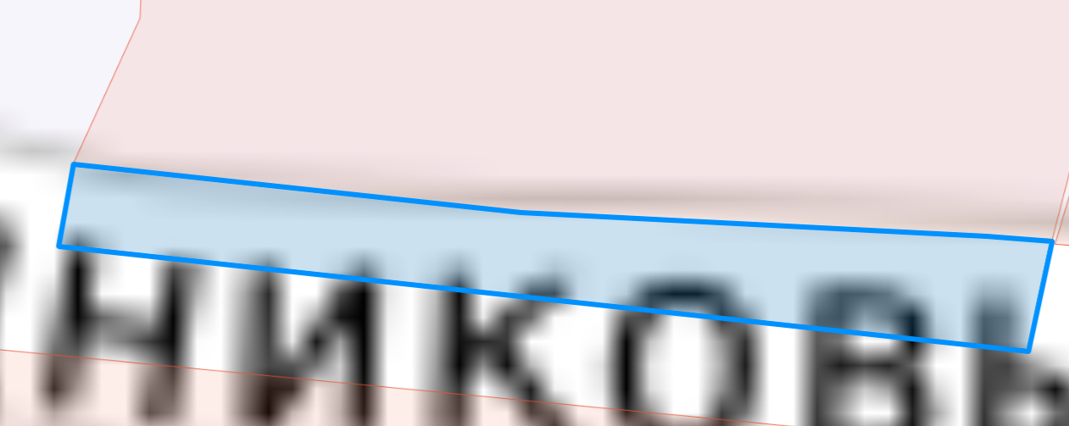

Схема расположения земельного участка или земельных участков на кадастровом плане территории

Условный номер земельного участка: 61:39:0040101:ЗУ1
Площадь земельного участка: 465 кв.м.
Обозначение характерных точек  границ | Координаты, м
Обозначение характерных точек  границ | X | Y
1 | 2 | 3
1 | 470479.97 | 2284469.64
2 | 470471.99 | 2284468.76
3 | 470478.18 | 2284405.63
4 | 470484.80 | 2284407.49

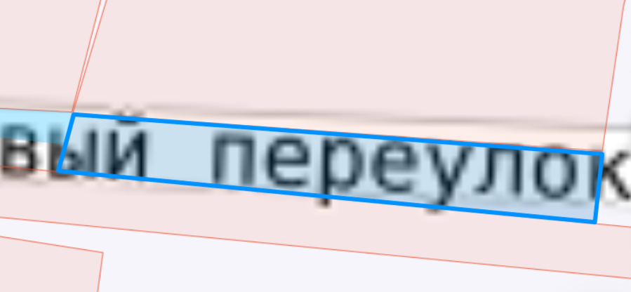
Схема расположения земельного участка или земельных участков на кадастровом плане территории

Условный номер земельного участка: 61:39:0040101:ЗУ1
Площадь земельного участка: 534 кв.м.
Обозначение характерных точек  границ | Координаты, м
Обозначение характерных точек  границ | X | Y
1 | 2 | 3
1 | 470543.89 | 2284426.15
2 | 470553.21 | 2284429.44
3 | 470537.66 | 2284481.66
4 | 470528.40 | 2284479.16
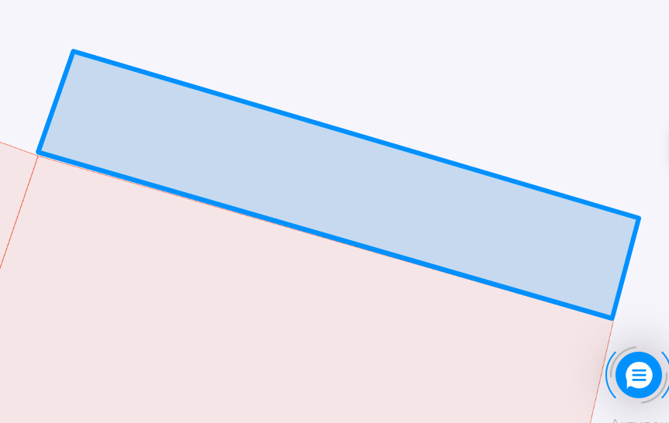
Схема расположения земельного участка или земельных участков на кадастровом плане территории

 | Условный номер земельного участка: 61:39:0040101:ЗУ1
 | Площадь земельного участка: 1034 кв.м.
 | Обозначение характерных точек  границ |  | Координаты, м
 |  |  | X |  | Y
 | 1 |  | 2 |  | 3
 | 1 |  | 470406.92 |  | 2284363.71
 | 2 |  | 470403.73 |  | 2284376.85
 | 3 |  | 470401.00 |  | 2284375.78
 | 4 |  | 470400.89 |  | 2284385.43
 | 5 |  | 470399.31 |  | 2284400.82
 | 6 |  | 470399.33 |  | 2284400.83
 | 7 |  | 470399.32 |  | 2284400.92
 | 8 |  | 470389.51 |  | 2284399.83
 | 9 |  | 470392.09 |  | 2284371.44
 | 10 |  | 470395.08 |  | 2284372.45
 | 11 |  | 470400.20 |  | 2284352.41
12 |  | 470475.93 |  | 2284366.22
13 |  | 470471.50 |  | 2284411.18
14 |  | 470468.63 |  | 2284410.89
15 |  | 470474.99 |  | 2284370.71

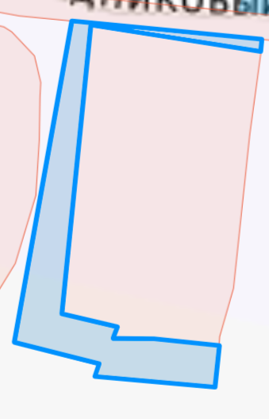
Схема расположения земельного участка или земельных участков на кадастровом плане территории

 | Условный номер земельного участка: 61:39:0040101:ЗУ1
 | Площадь земельного участка: 704 кв.м.
 | Обозначение характерных точек  границ |  | Координаты, м
 |  |  | X |  | Y
 | 1 |  | 2 |  | 3
 | 1 |  | 470408.44 |  | 2284336.64
 | 2 |  | 470404.60 |  | 2284344.18
 | 3 |  | 470418.93 |  | 2284352.88
 | 4 |  | 470434.97 |  | 2284357.85
 | 5 |  | 470461.36 |  | 2284359.13
 | 6 |  | 470466.83 |  | 2284357.58
 | 7 |  | 470467.78 |  | 2284357.36
 | 8 |  | 470473.46 |  | 2284352.02
 | 9 |  | 470474.21 |  | 2284350.83
 | 10 |  | 470474.93 |  | 2284350.11
 | 11 |  | 470478.44 |  | 2284334.32
12 |  | 470479.64 |  | 2284329.37
13 |  | 470479.55 |  | 2284329.35
14 |  | 470479.60 |  | 2284329.09
15 |  | 470481.68 |  | 2284329.56
16 |  | 470480.20 |  | 2284337.61
17 |  | 470477.03 |  | 2284353.34
18 |  | 470475.69 |  | 2284366.22
19 |  | 470394.01 |  | 2284351.12
20 |  | 470402.03 |  | 2284318.83
21 |  | 470411.57 |  | 2284317.06
22 |  | 470410.07 |  | 2284323.01
23 |  | 470406.94 |  | 2284334.73

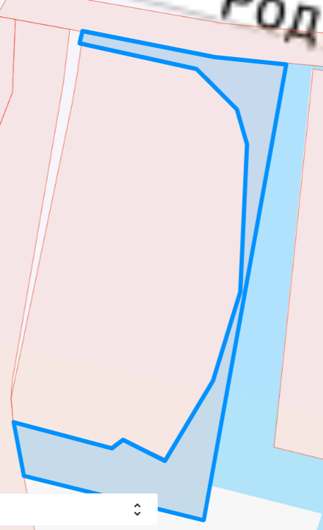

Схема расположения земельного участка или земельных участков на кадастровом плане территории

Условный номер земельного участка: 61:39:0040101:ЗУ1
Площадь земельного участка: 363 кв.м.
Обозначение характерных точек  границ | Координаты, м
Обозначение характерных точек  границ | X | Y
1 | 2 | 3
1 | 470383.44 | 2284301.88
2 | 470373.92 | 2284303.10
3 | 470379.10 | 2284330.78
4 | 470399.73 | 2284327.85
5 | 470401.87 | 2284318.86
6 | 470385.94 | 2284322.01


Схема расположения земельного участка или земельных участков на кадастровом плане территории

 | Условный номер земельного участка: 61:39:0040101:ЗУ1
 | Площадь земельного участка: 524 кв.м.
 | Обозначение характерных точек  границ |  | Координаты, м
 |  |  | X |  | Y
 | 1 |  | 2 |  | 3
 | 1 |  | 470485.72 |  | 2284301.08
 | 2 |  | 470484.76 |  | 2284299.53
 | 3 |  | 470484.65 |  | 2284296.15
 | 4 |  | 470480.99 |  | 2284284.00
 | 5 |  | 470478.45 |  | 2284281.73
 | 6 |  | 470474.36 |  | 2284277.73
 | 7 |  | 470463.57 |  | 2284281.03
 | 8 |  | 470463.61 |  | 2284281.24
 | 9 |  | 470463.54 |  | 2284281.27
 | 10 |  | 470464.27 |  | 2284286.38
 | 11 |  | 470462.59 |  | 2284286.78
12 |  | 470441.82 |  | 2284290.16
13 |  | 470441.12 |  | 2284290.25
14 |  | 470440.31 |  | 2284290.33
15 |  | 470439.96 |  | 2284280.43
16 |  | 470477.90 |  | 2284267.42
17 |  | 470482.00 |  | 2284279.92
18 |  | 470487.04 |  | 2284286.72
19 |  | 470486.54 |  | 2284302.23

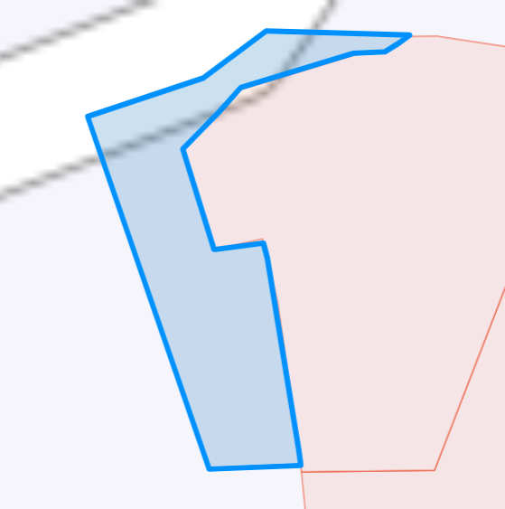
Схема расположения земельного участка или земельных участков на кадастровом плане территории

Условный номер земельного участка: 61:39:0040101:ЗУ1
Площадь земельного участка: 111 кв.м.
Обозначение характерных точек  границ | Координаты, м
Обозначение характерных точек  границ | X | Y
1 | 2 | 3
1 | 470581.10 | 2283879.62
2 | 470591.30 | 2283877.06
3 | 470593.65 | 2283872.44
4 | 470594.05 | 2283872.60
5 | 470588.22 | 2283890.00
6 | 470585.06 | 2283899.15
7 | 470584.66 | 2283899.04
8 | 470588.32 | 2283886.05
9 | 470577.92 | 2283888.65
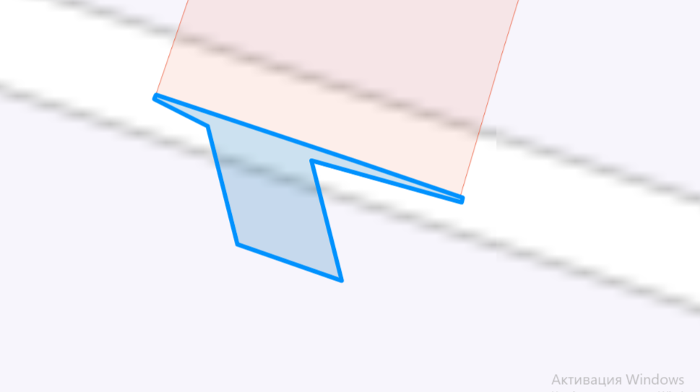
Схема расположения земельного участка или земельных участков на кадастровом плане территории
 | Условный номер земельного участка: 61:39:0040101:ЗУ1
 | Площадь земельного участка: 687 кв.м.
 | Обозначение характерных точек  границ |  | Координаты, м
 |  |  | X |  | Y
 | 1 |  | 2 |  | 3
 | 1 |  | 471145.07 |  | 2284136.29
 | 2 |  | 471105.15 |  | 2284118.55
 | 3 |  | 471106.03 |  | 2284116.99
 | 4 |  | 471107.52 |  | 2284117.48
 | 5 |  | 471129.47 |  | 2284125.65
 | 6 |  | 471148.49 |  | 2284130.94
 | 7 |  | 471149.18 |  | 2284123.75
 | 8 |  | 471149.21 |  | 2284121.25
 | 9 |  | 471148.92 |  | 2284105.71
 | 10 |  | 471148.39 |  | 2284095.97
 | 11 |  | 471146.85 |  | 2284080.67
12 |  | 471146.22 |  | 2284073.57
13 |  | 471156.07 |  | 2284073.88
14 |  | 471156.20 |  | 2284074.89
15 |  | 471156.59 |  | 2284138.94
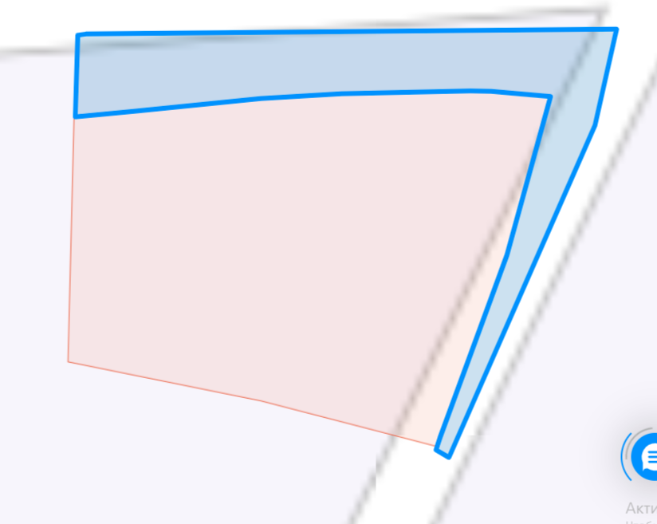

Схема расположения земельного участка или земельных участков на кадастровом плане территории

Условный номер земельного участка: 61:39:0040101:ЗУ1
Площадь земельного участка: 56 кв.м.
Обозначение характерных точек  границ | Координаты, м
Обозначение характерных точек  границ | X | Y
1 | 2 | 3
1 | 471150.67 | 2284007.25
2 | 471152.51 | 2284024.65
3 | 471153.00 | 2284029.90
4 | 471150.61 | 2284030.16
5 | 471149.76 | 2284023.32
6 | 471148.37 | 2284007.46

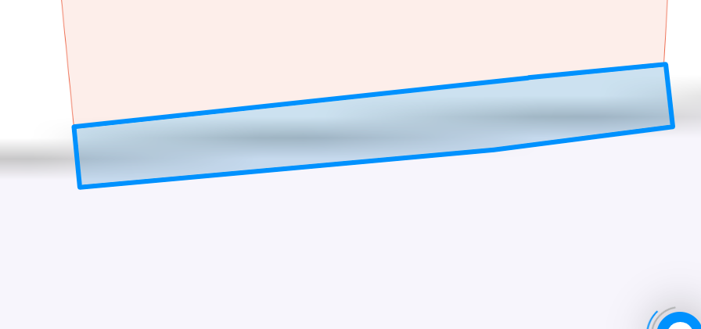

Схема расположения земельного участка или земельных участков на кадастровом плане территории
 | Условный номер земельного участка: 61:39:0040101:ЗУ1
 | Площадь земельного участка: 846 кв.м.
 | Обозначение характерных точек  границ |  | Координаты, м
 |  |  | X |  | Y
 | 1 |  | 2 |  | 3
 | 1 |  | 471147.82 |  | 2284411.37
 | 2 |  | 471095.77 |  | 2284402.45
 | 3 |  | 471099.56 |  | 2284372.80
 | 4 |  | 471112.54 |  | 2284370.70
 | 5 |  | 471156.46 |  | 2284382.04
 | 6 |  | 471145.96 |  | 2284383.25
 | 7 |  | 471130.71 |  | 2284380.83
 | 8 |  | 471108.63 |  | 2284377.17
 | 9 |  | 471104.24 |  | 2284402.84
 | 10 |  | 471142.14 |  | 2284409.54
 | 11 |  | 471144.42 |  | 2284396.21
12 |  | 471146.80 |  | 2284383.50
13 |  | 471157.11 |  | 2284382.16
14 |  | 471157.17 |  | 2284382.18
15 |  | 471152.29 |  | 2284412.09

